Swisspearl Fassadenplatten Gravial

Swisspearl

Eigenschaften

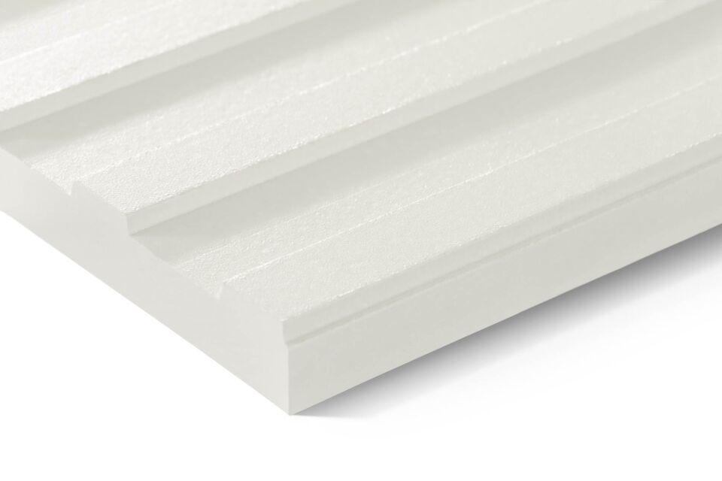

Farbton

anthrazit, dunkelgrau, grau, hellgrau, weiß

Oberfläche

strukturiert

Werkstoff

Faserzement

Breite (mm)

1.250,00

Länge (mm)

2.510,00 - 3.050,00

Stärke (mm)

12,00

Ausführung Bekleidung

Platte

Brandverhalten

A2-s1, d0

Wärmeleitfähigkeit (W/(m\*K))

0,56

Farbtonbezeichnung Hersteller

Ivory 3090, Granite 624, Crystal 125, Amber 723, Anthracite 3020, Ivory 3099